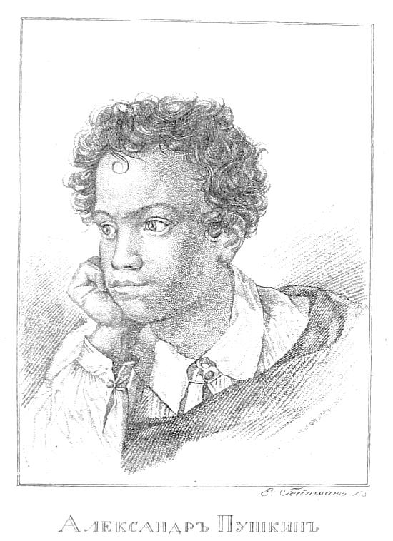
18 октября 2014 г.
суббота

K лицейской годовщине
А.С. Пушкина

Музыка
Пушкинской эпохи
(фортепиано)

Джон Филд
Йозеф Козловский
Николай де Витте
Александр Грибоедов
Фредерик Шопен

Начало в 19 часов
Форма одежды вечерняя

